LUMEN CUP 2014...

V novém roce jsme opět přihlášeni na Lumen Cup 2014, který se bude hrát na hřišti SKP (Rudá Hvězda). Hracími dny jsou soboty . Věřím, že přivítáte ideální možnost na
odlehčení svých jinak urostlých postav po vánočních svátcích a dostavíte se v hojném počtu. Případné změny hracích termínů budou na tomto webu včas publikovány.
Startovné je 1000 ,- Kč.

CELKOVÉ POŘADÍ LUMEN CUP 2014- Memoriál Vladimíra Dvořáka
Policie
K 2
SLÁVIA VŠZ
MONDI BUPAK
ZEPPELIN
BOSCH
LUMEN
BUDWA JUNIORS

Nejlepší hráč a střelec : Dvořák Tomáš - K 2 16 branek
Nejlepší brankář: Beran Jiří - LUMEN

Výsledky finále Lumen cup – memoriál Vl. Dvořáka
SKUPINA O UMÍSTĚNÍ
BOSCH – LUMEN 2 : 1
Linhart, Profant - Humenský
ZEPPELIN – LUMEN 4 : 2
Pechánek 2x - Strnad, Prušák
Martiš, Hrubý
ZEPPELIN – BOSCH 5 : 4
Pechánek 2x - Podolák 2x
Mertiš, Babka, Bernát Dvořák, Novák
BUDWA JUNIORS se nedostavila

FINÁLOVÁ SKUPINA
K2 - SLÁVIA VŠZ 3 : 0
Visockiy 2x
Dvořák T.
POLICIE - MONDI BUPAK 2 : 0
Bulina 2x
SLÁVIA VŠZ – MONDI BUPAK 4 : 1
Prokop 2x - Frk
Junek , Kollar
POLICIE - K 2 4 : 2
Visockiy, Hort - Bulina 3x, Šafařík
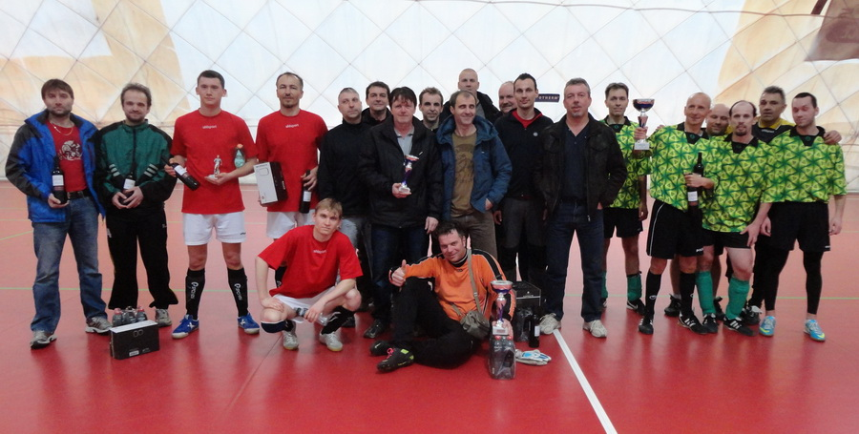

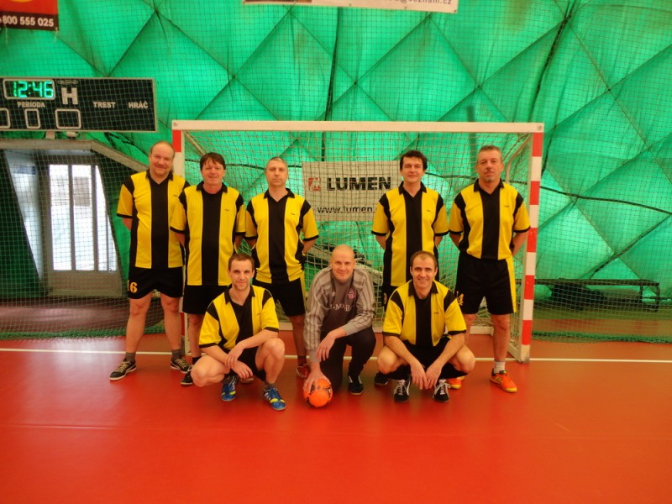

Celková tabulka+ střelci (po základních skupinách)
1. K2 11 1 0 47 : 10 34
2. Policie 6 3 3 24 : 14 21
3. Mondi Bupak 6 2 4 23 : 20 20
4. Slávia VŠZ 6 2 4 26 : 23 20

5.Bosch 5 3 4 25 : 16 18
6.Budwa Juniors 2 2 8 16 :24 8
7.Zeppelin 2 2 8 17: 39 8
8.Lumen 1 3 8 9 : 33 6

Dvořák T.-K2 15x
Frühbauer -Slávia 10x
Bejsta - K2, 9x
Kroka -Mondi 8x
Mrzena- BOSCH 7x
Visockiy-K2 7x
O pořadí na 3 a 4 místě rozhodly vzájemné zápasy Mondi Bupak – Slávia VŠZ 2:0, 4:1
O pořadí na 6 a 7 místě rozhodlo skóre, mužstva spolu nehrála

K 2 - Lumen 5 : 1
Visockiy 2x,Bejsta,Hort,Dvořák T. Kostlán
Zeppelin - Mondi Bupak 0 : 0
Zeppelin - K 2 0 : 8
Dvořák T. 4x,Visockiy 2x,Bejsta, Mazoch
Lumen - Mondi Bupak 1 : 2
Kolář Kropík st., Frkala
Mondi Bupak - K 2 1 : 4
Mendel Mazoch, Dvořák T.,Visockiy,Hort
Lumen - Zeppelin 0 : 4
Pechánek 2x,Martiš,Šafář
Lumen - K 2 0 : 5
Dvořák T. 2x,Mazoch,Visockiy,Bejsta
Zeppelin - K 2 2 : 4
Pechánek, Klíva Dvořák T. 2x,Bejsta,Mazoch
Mondi Bupak - Lumen 2 : 3
Jurga,Babouček Kolář,Kostlán,Slováček
K 2 - Mondi Bupak 3 : 1
Dvořák T.,Visockiy,Hort Severin
Zeppelin - Lumen 0 : 0
Mondi Bupak - Zeppelin 0 : 2
Martiš, Pechánek

Celková tabulka+ střelci (po třech turnajích)
Policie 6 3 3 24 : 14 21
Slávia VŠZ 6 2 4 26 : 23 20
Bosch 5 3 4 25 : 16 18
K2 5 1 0 18 : 5 16
Mondi Bupak 5 1 0 17 : 7 16
Budwa Juniors 2 2 8 16 : 24 8
Lumen 0 2 6 4 : 15 2
Zeppelin 0 0 0 9 : 27 0

Frühbauer -Slávia 10x
Kroka -Mondi 8x
Mrzena- BOSCH 7x
Fiala T.-Bosch 6x
Marcelo-Mondi, 5x
Bejsta - K2,Dvořák-K2 5x
Marek –Policie 5x

Lumen cup – memoriál Vl.Dvořáka Hraje se 8.2.2014
Skupina : Policie, Budwa, Slávia, Bosch
Policie - Slávia 4 : 0
Beránek 2x, Bulina, Kotyz
Budwa - BOSCH 1 : 3
Nevečeřal Mrzena 2x, Profant
Slávia - Bosch 3 : 1
Kraman 2x, Kollar Nováček
Policie - Budwa 2 : 2
Šafařík, Beránek Dušek 2x
Budwa - Slávia 1 : 4
Poláček Frühbauer 2x, Kollar, Plechinger
Bosch - Policie 1 : 2
Novák Kořenář, Kotyz
Slávia - Policie 1 : 3
Prokop Marek, Šafařík,Roudnický
Bosch - Budwa 5 : 2
Nováček,Dvořák,Mrzena, Profant, Fiala T.; - Nevečeřal, Dušek
Slávia - Bosch 2 : 1
Kraman, Frühbauer Mrzena
Budwa - Policie 1 : 1
Olšiak Roudnický
Slávia - Budwa 1 : 0
Novotný
Policie - Bosch 0 : 1
Nováček

Slávia VŠZ 4 0 2 11 : 10 12
Policie 3 2 1 12 : 6 11
Bosch 3 0 3 12 : 10 9
Budwa Juniors 0 2 4 7 : 16 2

Střelci:
Slávia VŠZ Frühbauer 3x , Kraman 3x, Kollar 2x, Plechinger, Prokop, Novotný
Policie Beránek 3x, Kotyz 2x, Šafařík 2x, Roudnický 2x, Bulina, Kořenář, Marek
BOSCH Mrzena 4x, Nováček 3x, Profant 2x, Novák, Dvořák, Fiala T.
Budwa Jun. Dušek 3x, Nevečeřal 2x, Poláček, Olšiak

Celková tabulka+ střelci
K2 5 1 0 18 : 5 16
Mondi Bupak 5 1 0 17 : 7 16
Policie 3 1 2 12 : 8 10
Bosch 2 3 1 13 : 6 9
Slávia VŠZ 2 2 2 15 :13 8
Budwa Juniors 2 0 4 9 :8 6
Lumen 0 2 6 4 : 15 2
Zeppelin 0 0 0 9 :27 0

Kroka -Mondi 8x
Frühbauer -Slávia 7x
Marcelo-Mondi, Fiala T.-Bosch 5x
Bejsta - K2,Dvořák-K2 5x

Lumen cup 2014- Memoriál Vl.Dvořáka - Skupina B, 25.1.2014
Bosch - Slávia 1 : 1
Mrzena Frühbauer
Zeppelin - Bosch 1 : 5
Pechánek Fiala T. 2x, Kuba, Profant, Nováček
Slávia - Mondi 0 : 2
Kroka, Severin
Mondi - Bosch 2 : 2
Kroka 2x Fiala T., Fiala J.
Slávia - Zeppelin 6 : 2
Frühbauer 3x Šafář, Bernát
Novotný, Junek,Prokop
Zeppelin - Mondi 2 : 4
Kříha , Pechánek Marcelo 2x, Dolejší, Kroka
Slávia - Bosch 2 : 2
Kollar, Frühbauer Mrzena 2x
Zeppelin - Bosch 0 : 3
Fiala T. 2x, Nováček
Mondi - Slávia 4 : 1
Kroka 2x, Marcelo, Blažek
Penc
Bosch - Mondi 0 : 1
Kroka
Zeppelin - Slávia 2 : 5
Pechánek 2x Frühbauer 2x, Kollar 2x, Prokop
Mondi - Zeppelin 4 : 2
Marcelo 2x, Kropík Bernát 2x
Kroka

Mondi Bupak 5 1 0 17 : 7 16
Bosch 2 3 1 13 : 6 9
Slávia VŠZ 2 2 2 15 : 13 8
Zeppelin 0 0 0 9 : 27 0

Kroka 8x
Frühbauer 7x
Marcelo, Fiala T. 5x

Skupina A : Policie, Budwa, K2, Lumen
Hraje se 18.1.2014
Začátek vždy ve 13,00hod

1. Policie - Lumen 1 : 1
Kotyz Kolář
2. Budwa - K2 2 : 3
Dušek, Langer Hort, Mazoch, Bejsta
3. K2 - Lumen 5 : 0
Bejsta 2x,Hort, Dvořák,Pokorný
4. Policie - Budwa 5 : 0
Marek 2x, Pitoňák,Šafařík, Nýdl
5. Budwa - Lumen 1 : 0
Langer
6. K2 - Policie 3 : 0
Hrdý, Dvořák, Mazoch
7. Lumen - Policie 2 : 4
Hajný, Turčan Juda 2x, Pitoňák, Šafařík
8. K2 - Budwa 4 : 2
Dvořák 2x, Bejsta, Hrdý Dušek 2x
9. Lumen - K2 1 : 1
Kostlán Bejsta
10.Budwa - Policie 0 : 2
Marek 2x
11.Lumen - Budwa 0 : 4
Nevečeřal 2x, Zajíček
12. Policie - K2 0 : 2
Dvořák, Pokorný

K2 5 1 0 18 : 5 16
Policie 3 1 2 12 : 8 10
Budwa Juniors 2 0 4 9 :8 6
Lumen 0 2 6 4 : 16 2

Skupina B : Zeppelin, Mondi ,Slávia, Bosch,
Hraje se 25.1.2014
Začátek vždy ve 13,00hod
Bosch - Slávia
Zeppelin - Bosch
Slávia - Mondi
Mondi - Bosch
Slávia - Zeppelin
Zeppelin - Mondi
Slávia- Bosch
Zeppelin - Bosch
Mondi - Slávia
Bosch - Mondi
Zeppelin - Slávia
Mondi - Zeppelin

Skupina A : Policie, Budwa, Slávia, Bosch
Hraje se 8.2.2014
Začátek vždy ve 13,00hod
Policie - Slávia
Budwa - BOSCH
Slávia - Bosch
Policie - Budwa
Budwa - Slávia
Bosch - Policie
Slávia - Policie
Bosch - Budwa
Slávia - Bosch
Budwa - Policie
Slávia - Budwa
Policie - Bosch

Skupina 22.2.2014
Začátek 13,00hod
K 2 - Lumen
Zeppelin - K 2
Lumen - Mondi
Mondi - K 2
Lumen - Zeppelin
Zeppelin - Mondi
Lumen - K 2
Zeppelin - K 2
Mondi - Lumen
K 2 - Mondi
Zeppelin - Lumen
Mondi - Zeppelin

V sobotu 8.3.2014 se hraje systémem první čtyři po základních skupinách o celkového vítěze - 1-4, 2-3 a pak vítězové o první a druhé místo, poražení o 3 a 4 místo
mužstva na 5 až 8 místě po základních skupinách by stejným způsobem hrála o 5 až 8 místo
( 5-8, 6-7, vítězové o 5 a 6 místo ,poražení o 7 a 8)
začínala by od 13,00hod mužstva na 5 až 8 místě, aby finále bylo posledním zápasem

PROPOZICE HALOVÉHO TURNAJE
Hraje se podle pravidel , které jsou schváleny komisí turnaje
Hraje se míčem pro sálovou kopanou, v obuvi pro sálovou kopanou
Čas utkání : 1x 20 min
Mužstva se skládají ze 4 hráčů v poli + 1 brankář
Střídá se ze střídaček, hokejovým způsobem, vždy v přerušené hře a na pokyn rozhodčího. Porušení tohoto pravidla se trestá přímým kopem z místa přerušení hry. Neexistuje postavení mimo hru
Brankář smí hrát rukou pouze ve vymezeném prostoru,porušení tohoto pravidle se trestá pokutovým kopem
Brankář smí vyhodit rukou míč pouze na vlastní polovinu, při porušení tohoto pravidla se kope přímý kop z půlící čáry. Kopem ze země může hrát za vlastní polovinu, brankář může jako 5 hráč hrát po celém hřišti
Míč za postraní čarou- aut se kope ze země v místě autu, míč z rohu se kope
Za každé mužstvo mohou nastoupit pouze hráči registrovaní v MPK, . Řídící komise si vyhrazuje právo na kontrolu registrací zúčastněných hráčů
Při nedostavení se mužstva nebo jeho nenastoupení k zápasu- kontumace 0: 2
Hráč může hrát pouze za jedno mužstvo, výjimku musí schválit ŘK turnaje
Případné protesty řeší rozhodčí zápasu a ŘK turnaje, protest je možný podat pouze během konkrétního hracího dne
O pořadí rozhoduje: Počet získaných bodů ze zápasů ve skupině, dále rozdíl skore
Větší počet vstřelených branek, větší počet obdržených branek, vzájemné zápasy
O celkovém pořadí rozhodnou vzájemné zápasy mužstev ve skupinách proti sobě play of na jeden zápas
Tresty: vážné a brutální fauly, nesportovní chování-červená karta- VYLOUČENÍ, mužstvo hraje dál ve třech, hráč nesmí nastoupit v dalším utkání, při vyloučení dalšího hráče se zápas kontumuje 0 : 2
Bude-li stejný hráč vyloučen podruhé, je vyloučen z celého turnaje
Úhradou startovného se zúčastnění hráči a vedoucí mužstev zavazují dodržovat tato pravidla halového turnaje

